

**ОТЧЕТ О ВЫПОЛНЕНИИ**

**практической работы № 10**

Выполнил: ст.гр. ______2ИСП9-23___________ __________Кырлан Габриела______________________

Специальность: 09.02.07

Информационные системы и программирование

Проверил: преподаватель Кумскова И.А.

Москва

2022

**Тема:** Модульное программирование. Методы в C#

**Цель работы:** Получение практических навыков по разработке методов

**Ход работы.**

**Вариант 2**

**Задание 1.** Дана символьная строка. Определить, есть ли в данной строке два любых одинаковых символа, и вывести соответствующее сообщение.

(код программы и режим выполнения программы)

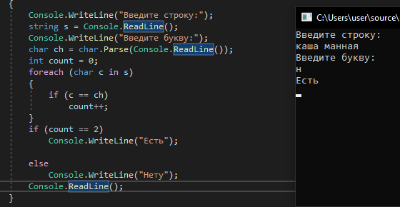

Проверка работы программы:

|  |  |  |  |  |  |  |
| --- | --- | --- | --- | --- | --- | --- |
| №  теста | Входные данные | |  | Результат | Ошибки |  |
| V1 | V2 | S |
| 1 | 5 | 6 | 2 |  |  |
| 2 |  |  |  |  |  |
| 3 |  |  |  |  |  |
|  |  |  |  |  |  |
|  |  |  |  |  |  |
|  |  | |  |  |  | |

**Ответы на контрольные вопросы.**

1. В С# используется спецификация класса для построения объектов, которые являются экземплярами класса. Следовательно, класс, по существу, представляет собой ряд схематических описаний способа построения объекта.

2.   К названиям методов предъявляются в принципе те же требования, что и к названиям переменных. Однако, как правило, названия методов начинаются с большой буквы. Перед названием метода идет возвращаемый тип данных. Здесь это тип void, который указывает, что фактически ничего не возвращает, он просто производит некоторые действия. После названия метода в скобках идет перечисление параметров. Но в данном случае скобки пустые, что означает, что метод не принимает никаких параметров.

3. Отличие параметра-переменной от обычного параметра (т. е. параметра-значения) состоит в том, что инструкции процедуры или функции могут изменить значение переменной, являющейся фактическим параметром. Использование параметров-переменных позволяет использовать процедуры для изменения значений переменных основной программы.

4. Return служит для выхода из функции. Если return использован в main, то происходит завершение программы, если в одном из методов, то управление передается вызывающей программе, а инструкции следующие за return не выполняются. В зависимости от типа возвращаемого значения функции, переменная соответствующего типа должна быть указана после return. Если void, то просто return. 5. **Формальными параметрами** называются переменные описанные в заголовке программы и используемые только внутри процедуры (функции). Формальные параметры указывают, с какими параметрами следует обращаться к этой процедуре (функции), т.е. их количество, последовательность, тип. Они задаются в заголовке процедуры (функции) в виде списка параметров, разбитого на группы однотипных параметров.

**Правила задания фактических параметров:**

1. Фактические параметры должны совпадать с формальными по количеству, по порядку следования, по типу.

2. Если формальный параметр – параметр-переменная, то фактический параметр при вызове процедуры задается только идентификатором (вызов по ссылке).

3. Если формальный параметр – параметр- значение, то фактический параметр при вызове процедуры задается:

* идентификатором
* константой
* Выражением

4.  Для параметров-переменных должно быть точное совпадение по типу фактических и формальных параметров, а для параметров-значений (вызов по значению) допустима совместимость.

2